Курсовой проект по дисциплине РПС.

Титов О.Э. ИСТ-120

**Тема:** Прототип информационной системы для компании, занимающейся прокатом автомобилей.

Оглавление

**Этап 1** 2

**1.1.** Цели и задачи проекта. 2

**1.1.1.** Критерии достижения целей. 2

**1.2.** Список аналогов. 2

**1.3.** Команда и роли в команде. 4

**1.4.** Календарный план проекта. 4

**1.5.** State of Art. 4

**1.5.1.** Обзор актуальных технологий. 4

**1.6.** Анализ аналогов. 4

**1.7.** Анализ предметной области. 5

**1.7.1.** Описание предметной области. 5

**1.7.2.** Функционал системы. 6

**1.7.3.** Словарь предметной области. 7

# **Этап 1**

* 1. Цели и задачи проекта.

Основными целями создания ИС «Аренда авто» являются:

* Повышение эффективности работы компании путем сокращения операций, выполняемых «вручную», оптимизации информационного взаимодействия участников процессов, а также сокращения времени, затрачиваемого на выполнение некоторых операций.
* Хранение наиболее полной информации об автомобилях, их состоянии и обо всех связанных с ними документах, а также о тарифах для всех моделей автомобилей.
* Повышение качества принятия управленческих решений за счёт полноты, удобства и оперативности предоставления информации.
  + 1. Критерии достижения целей.

Для реализации поставленных целей система должна решать следующие задачи:

* Ввод данных;
* Редактирование данных;
* Составление договора проката;
* Изменение и завершение договора проката;
* Возможность удалённой работы с программой через интернет;
  1. Список аналогов.

Анализируя похожие информационные системы, мной были выделены следующие аналоги, выполняющие те же функции что и разрабатываемая система:

* <https://rentride.ru/>;
* <https://gidprokat.ru/>;
* <https://goodokrent.ru/>;
* <https://localrent.com/>;

Пользовательский интерфейс главной страницы сайта будет похож на <https://rentride.ru/>.

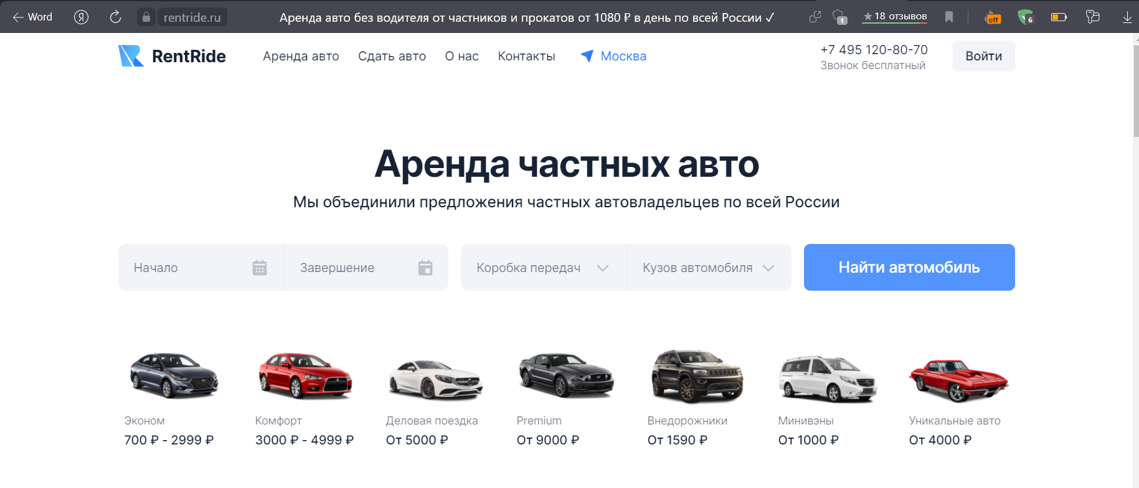

Пользовательский интерфейс при отображении списка автомобилей будет похож на <https://gidprokat.ru/>.

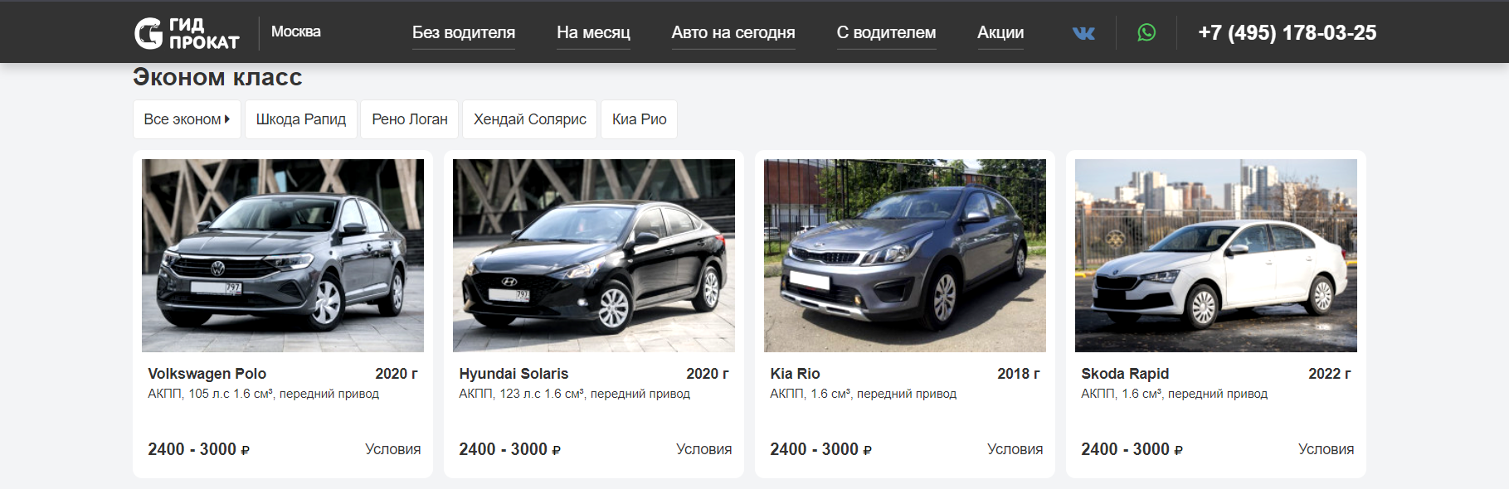

Пользовательский интерфейс страницы «контакты» будет похож на <https://goodokrent.ru/>.

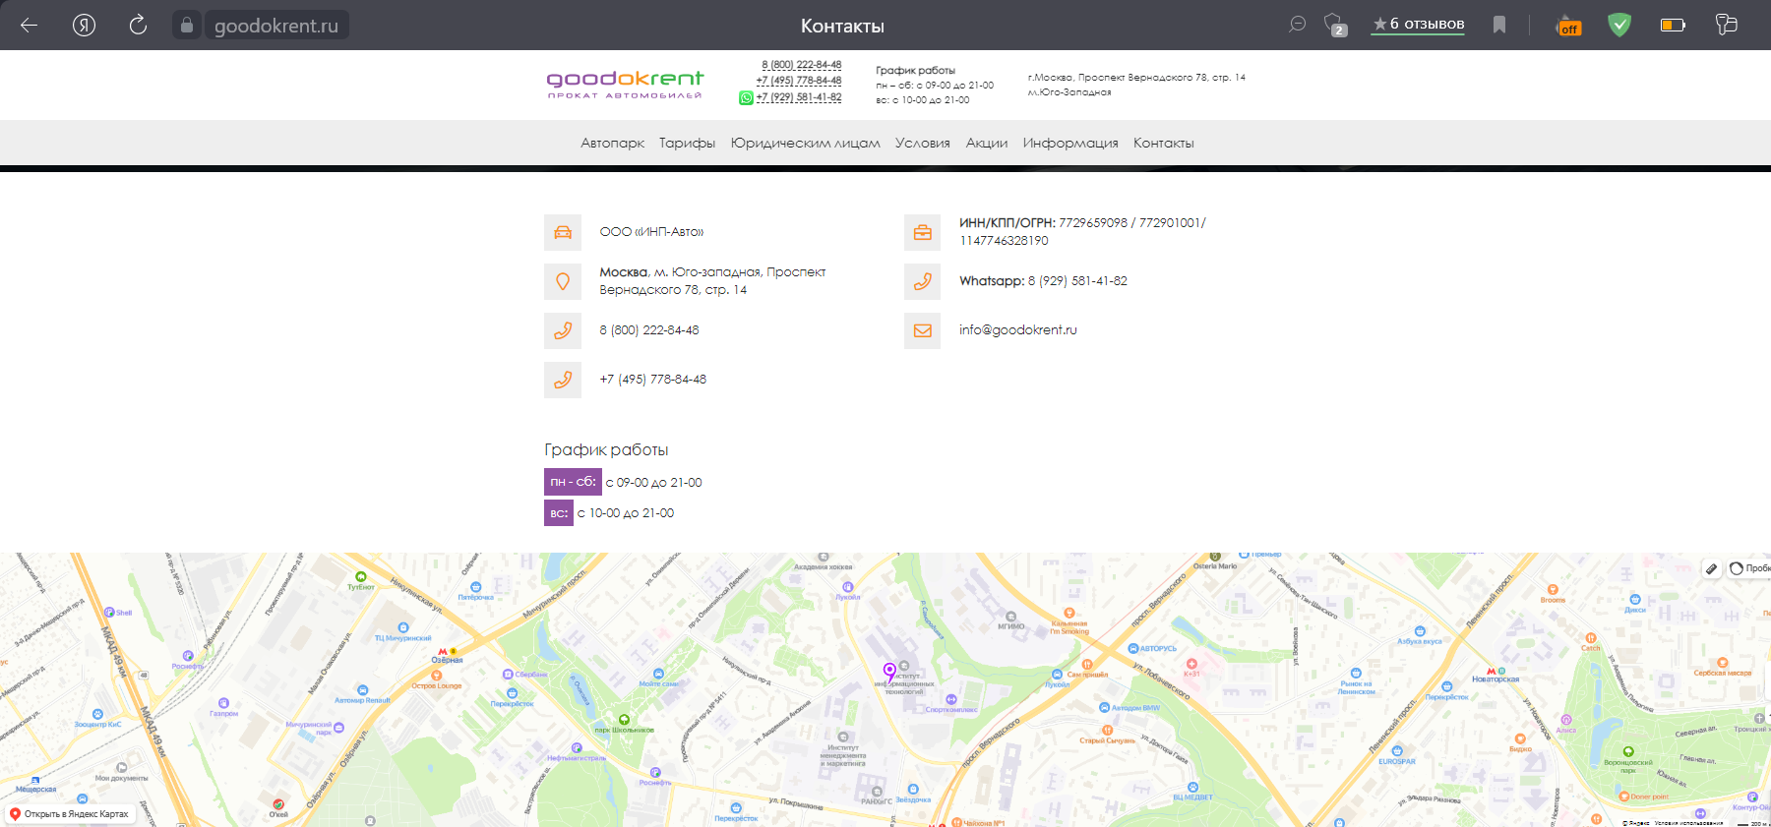

Форма поиска автомобилей будет похожа на <https://gidprokat.ru/>.

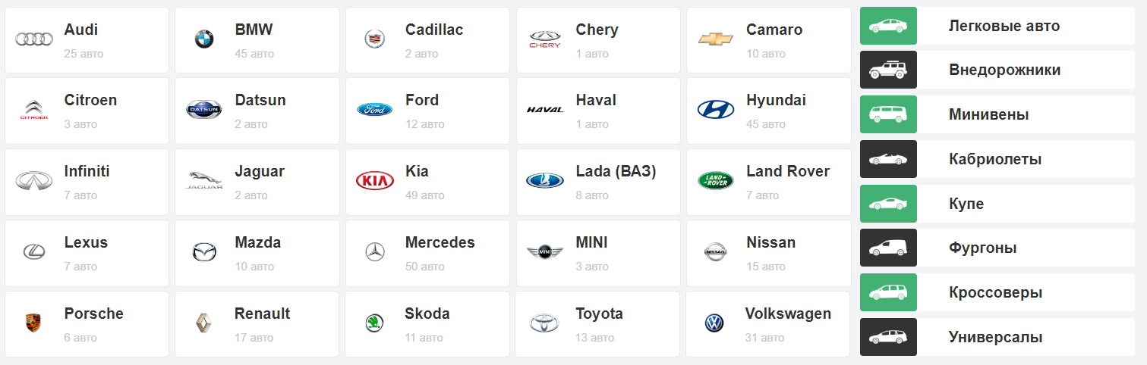

Форма оформления аренды будет похожа на <https://localrent.com/>.

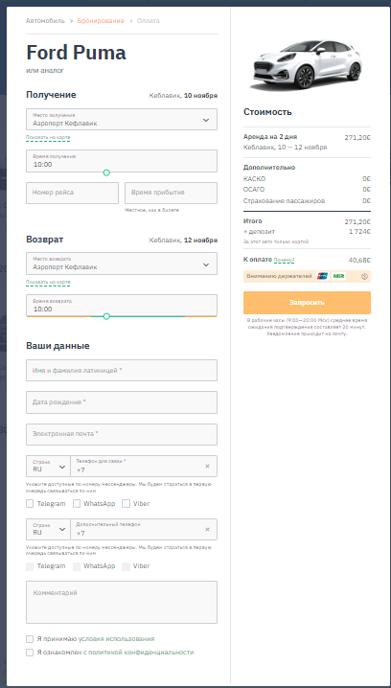

* 1. Команда и роли в команде.

Работа будет выполняться одним человеком, отвечающим за все этапы разработки и ответственным за все зоны.

* 1. Календарный план проекта.

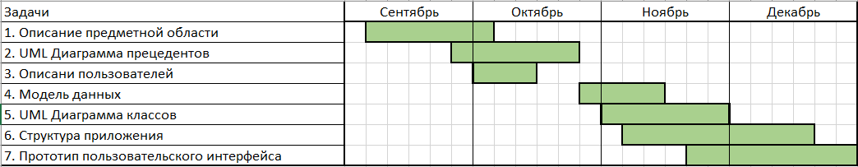

* 1. State of Art.
     1. Обзор актуальных технологий.

В качестве СУБД для организации хранения данных была выбрана MySQL.

Для подключения приложения к БД будет использоваться JDBC.

В качестве реализации карты на странице «Контакты» выбран сервис от Яндекс – Яндекс Карта.

Само приложение будет реализовано на ЯП Java, с использованием Spring framework.

* 1. Анализ аналогов.

Мной были выделены следующие критерии оценки:

* Удобность навигации по сайту;
* Поиск авто по различным критериям;
* Простота и удобство пользовательского интерфейса;
* Возможность регистрации/авторизации;

Оценив аналоги ИС по представленным выше отзывам, была составлена таблица с итоговыми баллами по шкале от 1 до 10 таб.1.

Таблица 1. Таблица итоговых баллов сравнения аналогов.

|  |  |  |  |  |
| --- | --- | --- | --- | --- |
| Критерии | [rentride.ru/](https://rentride.ru/) | [gidprokat.ru/](https://gidprokat.ru/) | [goodokrent.ru/](https://goodokrent.ru/) | [localrent.com/](https://localrent.com/) |
| Удобность навигации | 10 | 9 | 7 | 10 |
| Поиск авто по различным критериям | 10 | 10 | 3 | 10 |
| Простота и удобство UI | 10 | 9 | 5 | 10 |
| Возможность регистрации/авторизации | 10 | 0 | 0 | 0 |
| Итог: | 40 | 28 | 15 | 30 |

Анализируя полученные баллы из таблицы 1, можно сделать вывод, что продукт компании rentride.ru больше всего удовлетворяет выделенным критериям и соответственно является лучшим продуктом среди других рассмотренных аналогов.

* 1. Анализ предметной области.
     1. Описание предметной области.

В данной работе рассматривается предметная область «Прокат автомобилей». Этим вопросом обычно занимается один человек – менеджер, менеджер должен знать кто взял на прокат авто, какой марки и на какой срок.

Специфика работы пункта проката авто состоит в следующем: когда в пункт приходят новые автомобили (процесс покупки авто в данной ИС не рассматривается) требуется занести в базу данные о каждом автомобиле (марка, модель, цвет автомобиля, год выпуска, в соответствии с экономическими требованиями, необходимо назначить цену за один день аренды).

Клиенты могут арендовать автомобиль для любых целей (например поездка с семьёй на природу ил встреча с друзьями) сроком от 1 дня на территории Владимирской обл. с неограниченным пробегом, для этого им необходимо будет иметь с собой паспорт и водительское удостоверение. Также клиент не должен быть младше 21 года и старше 65, и иметь стаж вождения от 2-х лет.

После выбора клиентом авто нужно составить договор аренды, в котором должны быть указаны данные о клиенте (фамилия, имя , серия и номер паспорта, номер ВУ) и арендуемом авто(код авто, присвоенный ему при взятии на учет), а также срок проката. Клиент может выбрать дополнительные опции к выбранному авто (детское кресло, автобокс и т.д.) плата за них добавляется к основной цене аренды. Также клиент может выбрать способ получения авто: из офиса проката (клиенту необходимо будет явиться в офис компания для оплаты аренды и получения автомобиля) или в любом населённом пункте Владимирской области (клиенту необходимо будет заплатить за аренду и доставку автомобиля, которую будет осуществлять курьер). Аналогичными способами клиент может вернуть автомобиль.

После это необходимо занести эти данные в базу данных, убрать выбранный автомобиль из списка доступных авто, сохранить файл отчета (при необходимости распечатать его) и выписать клиенту чек оплаты.

Все автомобили предоставляются клиентам с полным баком и клиент обязан вернуть авто с таким же количеством топлива. Также все автомобили в компании имеют страховой полис Каско, но при ДТП клиенту могут назначить штраф исходя из привил компании.

Проанализировав, таким образом, предметную область, можно предложить следующий проект ИС, автоматизирующий и значительно упрощающий работу менеджера в рассматриваемой области. Все данные об автомобилях, клиентах и заказах будут храниться в таблицах базы данных, редактирование и просмотр которых будет осуществляться в наглядной и простой форме. Практически никаких записей на бумаге делать не придётся. Клиент будет иметь возможность удалённо просматривать и выбирать авто для аренды, и являться в офис только для оплаты аренды и получения автомобиля.

Одной из задачей, выполняемой проектом, будет являться показ всех автомобилей, которые могут быть арендованы (не арендуются в данный момент). Для этого нужно обновлять состояние автомобиля в БД при его аренде и возврате.

Также актуально обеспечить обработку таких запросов как показ всех клиентов (зарегистрированных в системе), заказов (с данными о клиенте, авто, времени аренды).

* + 1. Функционал системы.

Перечень функционала:

Функционал клиента:

* Просмотр и поиск авто;
* Аренда/возврат авто;
* Возможность обращения к тех. поддержке(администратору);

Функционал менеджера:

* Подтверждение/отмена аренды;
* Добавление/редактирование авто;
* Добавление/редактирование пользователей;
* Просмотр вопросов клиентов;

Функционал администратора:

* Добавление менеджеров;

Система должна обеспечивать: авторизацию пользователей, простой и удобный поиск автомобилей, предоставлять актуальную информацию об авто, удобный способ аренды/возврата автомобилей, систему поддержки клиентов.

* + 1. Словарь предметной области.

Прокат автомобилей – это деятельность компании по предоставлению автомобилей на ограниченный срок эксплуатации с целью получения финансовой выгоды.

Автомобиль – транспортное средство, являющиеся предметом аренды.

Клиент – лицо, которое арендует автомобиль на ограниченный срок эксплуатации.

Менеджер– работник, занимающийся оформлением договора аренды ТС, контролем данных о автомобилях и клиентах.

Администратор – управляющий филиала проката автомобилей, заведующий менеджерами.

Контракт – договор об аренде, состоящий из данных клиента, автомобиля и сроков аренды.

Возврат авто – сдача клиентом автомобиля обратно компании.